Министерство науки и высшего образования Российской Федерации Федеральное государственное бюджетное образовательное учреждение высшего образования
«Владимирский государственный университет имени Александра Григорьевича и Николая Григорьевича Столетовых» (ВлГУ)

Институт Информационных технологий и радиоэлектроники(ИИТР)

Кафедра Информационные системы и программная инженерия (ИСПИ)

ИТОГОВАЯ АТТЕСТАЦИОННАЯ РАБОТА
по дисциплине «Технологии искусственного интеллекта»

на тему:
«Программное обеспечение для оптимизации технологического стека и управления кадрами в разработке ПО с интеграцией элементов искусственного интеллекта»

Выполнил: студент группы ПРИм-124
Грачев Даниил

Принял: Озерова М. И.

Владимир

СОДЕРЖАНИЕ

ВВЕДЕНИЕ 3
1. ОБЗОРНАЯ ЧАСТЬ 4
1.1. Обзор задачи 4
1.1. Обзор алгоритмов машинного обучения 4
2. РАЗРАБОТКА СИСТЕМЫ ИСКУССТВЕННОГО ИНТЕЛЛЕКТА 5
2.1. Постановка задачи машинного обучения 5
2.2. Описание набора данных 5
2.3. Подготовка набора данных 5
2.4. Описание архитектуры нейронной сети 5
3. ВЫЧИСЛИТЕЛЬНЫЕ ЭКСПЕРИМЕНТЫ 6
3.1. Описание метода обучения 6
3.2. Оценка качества обучения 6
3.3. Анализ качества обучения 6
3.4. Применение обученной модели 6
ЗАКЛЮЧЕНИЕ 7
СПИСОК ИСПОЛЬЗОВАННЫХ ИСТОЧНИКОВ 8

ВВЕДЕНИЕ

Описание задачи. Актуальность.
Описание подхода к решению задачи с использованием машинного обучения.
Цель работы.
Задачи.

1. ОБЗОРНАЯ ЧАСТЬ

1.1. Обзор задачи

В современных условиях разработки программного обеспечения эффективное управление человеческими ресурсами является критически важным фактором успеха проектов. Процесс формирования команд разработчиков под конкретные проектные задачи традиционно осуществляется менеджерами проектов и HR-специалистами на основе анализа резюме, проведения технических собеседований и субъективной оценки соответствия кандидатов требованиям. Данный подход имеет ряд существенных недостатков: он трудоемок, подвержен человеческим ошибкам и когнитивным искажениям, часто не учитывает полный спектр технологических компетенций сотрудников и их актуальную загрузку. В результате формируются неоптимальные команды, что приводит к рискам срыва сроков, превышения бюджета и снижения качества конечного продукта.
Задача автоматизации подбора проектных команд относится к области интеллектуального анализа данных и обработки естественного языка. Ее суть заключается в семантическом сопоставлении неструктурированного текстового описания проекта, сформулированного заказчиком или менеджером на естественном языке, со структурированными и неструктурированными профилями сотрудников, содержащими информацию об их навыках, опыте, уровне владения технологиями и текущей занятости. Проектное описание может включать упоминания целевых технологий, фреймворков, инструментов, требуемого опыта, сложности и длительности работ. Профиль сотрудника, помимо списка технологических компетенций, может содержать данные об уровне seniority, историю участия в проектах, оценку производительности и коэффициент загрузки.
Основная сложность задачи заключается в неоднозначности и вариативности естественного языка. Одно и то же понятие может быть выражено разными терминами, синонимами или описано перифразом. Например, навык "Python" может быть упомянут в проекте как "разработка на Питоне", "программирование на Python 3" или "необходимы знания Django и FastAPI", что подразумевает владение Python. Система должна корректно извлекать ключевые сущности и устанавливать семантические связи между ними.
Вторичной, но важной подзадачей является оптимизация состава команды по нескольким критериям. Недостаточно просто выбрать несколько наиболее подходящих по навыкам сотрудников. Необходимо обеспечить покрытие всех критически важных для проекта технологий, сбалансировать команду с точки зрения уровня опыта, учесть бюджетные ограничения, связанные с стоимостями сотрудников, и их текущую доступность. Таким образом, задача из задачи классификации или ранжирования отдельных кандидатов трансформируется в задачу оптимизации с несколькими целевыми функциями и ограничениями.
Решение данной задачи с помощью методов искусственного интеллекта позволяет перейти от субъективных оценок к управлению, основанному на данных. Это дает возможность сократить время на подбор команды, повысить обоснованность кадровых решений, оптимально распределить нагрузку между сотрудниками и, как следствие, повысить общую эффективность и предсказуемость процесса разработки программного обеспечения.

1.1. Обзор алгоритмов машинного обучения
Для решения задачи семантического сопоставления текстовых описаний проектов и профилей сотрудников с последующим формированием оптимальной команды может быть применен ряд алгоритмов машинного обучения, которые условно можно разделить на три категории: методы на основе явного извлечения признаков и классические алгоритмы, методы глубокого обучения с использованием предобученных языковых моделей, а также гибридные и ансамблевые подходы. Выбор конкретного алгоритма определяется характером данных, требуемой точностью, интерпретируемостью результатов и вычислительными ресурсами.
Классические методы машинного обучения, такие как логистическая регрессия, метод опорных векторов и градиентный бустинг над решающими деревьями, требуют предварительного этапа ручного инжиниринга признаков. В контексте данной задачи признаками могут выступать векторные представления навыков, полученные с помощью методов like TF-IDF или Bag of Words, а также метаданные: уровень опыта, коэффициент загрузки, стоимостная ставка. Эти методы обладают высокой интерпретируемостью и скоростью работы, однако их фундаментальным ограничением является неспособность улавливать семантическое сходство и контекст в неструктурированных текстовых описаниях. Алгоритм, обученный на TF-IDF векторах, не сможет установить, что "разработка микросервисов на Spring Boot" и "опыт работы с Java-фреймворками для создания сервисной архитектуры" имеют высокую степень соответствия, если в них не совпадают конкретные лексемы. Поэтому классические подходы могут служить лишь вспомогательным инструментом для фильтрации по структурированным метаданным или как один из компонентов ансамбля.
Современным и наиболее эффективным подходом для работы с текстовыми данными являются нейронные сети на основе архитектуры трансформер, в частности, предобученные языковые модели семейства BERT. Их ключевое преимущество заключается в способности генерировать контекстуализированные эмбеддинги слов и предложений. Модель BERT, предобученная на огромных корпусах текстов, понимает семантику и синтаксис языка, что позволяет ей корректно интерпретировать синонимы, профессиональный жаргон и сложные формулировки, характерные для технических заданий и резюме. Для решения задачи бинарной классификации (подходит/не подходит) используется метод тонкой настройки: поверх encoder-части предобученной модели добавляется классификационная "головка" из одного или нескольких полносвязных слоев. Модель дообучается на размеченных парах "проект-сотрудник". Данный подход обеспечивает высокую точность, так как модель учится учитывать смысловые нюансы описаний. Однако он требует значительных вычислительных ресурсов для обучения и наличия достаточно большого размеченного датасета.
Специализированным вариантом для задач семантического сравнения являются архитектуры, такие как Sentence-BERT и модели Siamese Networks. Sentence-BERT модифицирует архитектуру BERT для получения фиксированных по размеру векторных представлений целых предложений, оптимизированных для вычисления косинусного сходства. Это позволяет быстро сравнивать описание проекта с сотнями или тысячами профилей сотрудников без необходимости каждый раз прогонять пару через модель, что критически важно для систем реального времени. Siamese Networks используют два идентичных параллельных суб-модуля (например, на основе BERT), которые обрабатывают два входных текста, а затем их выходные векторы сравниваются с помощью функции расстояния. Такие сети эффективны, когда важна не абсолютная классификация, а относительное ранжирование кандидатов.
Для задачи формирования целой команды как оптимизационной проблемы применяются алгоритмы, работающие с результатами, полученными от текстовой модели. После того как для каждого сотрудника вычислена оценка релевантности проекту, возникает задача выбора подмножества сотрудников, которое максимизирует общее покрытие требуемых навыков при соблюдении ограничений по бюджету, размеру команды и загрузке. Это может быть сформулировано как задача о рюкзаке с несколькими ограничениями или задача покрытия множества. Для ее решения могут использоваться жадные алгоритмы, генетические алгоритмы или методы линейного программирования. Например, жадный алгоритм будет последовательно добавлять в команду сотрудника с наибольшим приростом в покрытии недостающих навыков, пока не будут исчерпаны ограничения.
Таким образом, оптимальным решением для ядра системы является применение предобученной языковой модели BERT или Sentence-BERT для семантического анализа и ранжирования кандидатов, дополненное оптимизационным алгоритмом для формирования финальной команды. Такой гибридный подход сочетает способность глубокого обучения понимать смысл текста на естественном языке с возможностью строгого учета бизнес-ограничений и управляемой логики формирования итогового решения.

2. РАЗРАБОТКА СИСТЕМЫ ИСКУССТВЕННОГО ИНТЕЛЛЕКТА

2.1. Постановка задачи машинного обучения
Задача машинного обучения в рамках данного проекта формулируется как задача бинарной классификации с последующей оптимизацией. Первичная цель модели - оценить вероятность того, что конкретный сотрудник подходит для участия в заданном проекте на основе семантического анализа текстового описания проекта и текстового представления профиля сотрудника. Таким образом, модель должна научиться отображать пару текстовых последовательностей в вещественное число от 0 до 1, где 1 означает полное соответствие, а 0 — полное несоответствие. Входными данными для модели является конкатенация текста проекта и текста профиля сотрудника, разделенных специальным токеном. Профиль сотрудника формируется как структурированная текстовая строка, включающая перечисление технических навыков, уровень опыта и коэффициент текущей загрузки.
С формальной точки зрения, задача представляет собой обучение функции f(P, E) → ŷ, где P - текстовое описание проекта, E - текстовое представление сотрудника, а ŷ ∈ [0,1] — предсказанная моделью вероятность его пригодности для проекта. Обучение проводится на размеченном датасете D = {(P_i, E_i, y_i)}^N_{i=1}, где метка y_i ∈ {0, 1} указывает, был ли сотрудник успешно задействован в аналогичном проекте в прошлом или его соответствие было установлено экспертом. Вторая, оптимизационная часть задачи, формулируется после получения вероятностей для всех сотрудников. Требуется найти такое подмножество сотрудников S из общего множества кандидатов C, которое максимизирует целевую функцию, учитывающую суммарную предсказанную релевантность и покрытие необходимых технологических стеков, при заданных ограничениях на максимальный размер команды k, общий бюджет B и максимально допустимую индивидуальную загрузку сотрудников.
Косвенными подзадачами, решаемыми моделью в процессе обучения, являются извлечение ключевых технологических сущностей из неструктурированного текста, установление семантических связей между синонимичными формулировками, а также взвешивание важности различных аспектов профиля сотрудника в контексте конкретного проекта. Успешное решение основной задачи позволит автоматизировать первоначальный этап подбора кандидатов, предоставив менеджеру ранжированный список наиболее подходящих специалистов и рекомендованный состав команды, сформированный с учетом множества практических ограничений.

2.2. Описание набора данных
Набор данных для обучения и оценки модели формируется из двух основных источников: исторических данных о выполненных проектах компании и актуальной базы профилей сотрудников. Исторические данные включают архив технических заданий, описаний спринтов и итоговых отчетов по завершенным проектам, которые содержат неструктурированные текстовые формулировки бизнес-требований и использованных технологий. База профилей сотрудников агрегирует информацию из систем управления персоналом, данных о навыках, подтвержденных в ходе внутренней аттестации, историй выполнения задач в системах управления проектами и календарей загрузки. Для целей обучения создается размеченный датасет, где каждому проекту ставится в соответствие список сотрудников, которые фактически в нем участвовали, при этом их участие считается положительным примером соответствия.
Каждый пример в наборе данных представляет собой тройку: текстовое описание проекта, текстовое представление сотрудника и бинарная метка. Текстовое описание проекта проходит минимальную предобработку, включающую приведение к нижнему регистру, удаление стоп-слов, не несущих технической семантики, и лемматизацию для нормализации словоформ. Конечное описание проекта представляет собой связный текст, сформированный конкатенацией полей "Цель проекта", "Используемый технологический стек" и "Ключевые требования к компетенциям". Представление сотрудника генерируется по шаблону и включает следующие структурированные блоки: "Навыки: [перечисление технологий через запятую]", "Уровень опыта: [Junior, Middle, Senior, Lead]", "Текущая загрузка: [число от 0.0 до 1.0]", "Отдел: [название подразделения]". Перечисление навыков стандартизируется с использованием внутреннего справочника технологий компании для устранения синонимии.
В связи с отсутствием готовых публичных датасетов для подобной задачи, основным способом получения данных является генерация синтетических примеров на основе реальных шаблонов и правил. Для каждого проекта в истории случайным образом формируются как положительные примеры с сотрудниками, чьи навыки явно пересекаются с требованиями проекта, так и отрицательные примеры с сотрудниками, чьи компетенции не релевантны. Для увеличения разнообразия данных и улучшения обобщающей способности модели применяется аугментация текстов: замена технологий на семантически близкие, перефразирование описаний требований, добавление синонимов и изменение порядка перечисления. Финальный набор данных разделяется на обучающую, валидационную и тестовую выборки в пропорции 70/15/15 с соблюдением стратификации по основным категориям проектов и отделов, чтобы распределение типовых задач и ролей в выборках было репрезентативным.
Структура одного итогового примера для обучения модели имеет следующий вид. Поле input_text: "Проект: [Текст описания проекта]. Сотрудник: Навыки: python, postgresql, django. Уровень опыта: Middle. Загрузка: 0.3. Отдел: Бэкенд-разработка." Поле target_label: 1. Общий объем синтезированного набора данных для проведения экспериментов составляет 10 000 таких размеченных пар. Качество синтетических данных валидируется при участии экспертов — тимлидов и технических менеджеров, которые оценивают корректность присвоения меток для случайной подвыборки сгенерированных пар. Данный подход позволяет создать достаточный для обучения глубокой нейронной сети объем данных, имитирующий реальные отношения между проектами и компетенциями, в условиях конфиденциальности реальной кадровой и проектной информации компании.

2.3. Подготовка набора данных

Подготовка набора данных является критическим этапом, предшествующим обучению модели, и включает в себя последовательность операций по очистке, нормализации, аугментации и структурированию исходных сырых данных. Первоначально производится сбор и консолидация информации из разнородных источников: текстовых файлов технических заданий, записей в системах управления проектами, табличных баз данных с информацией о сотрудниках и календарей занятости. Данные извлекаются с использованием специализированных коннекторов и API, после чего выполняется их предварительная очистка. На этом этапе удаляются дублирующиеся записи, исправляются очевидные опечатки в названиях технологий, заполняются пропущенные значения в полях уровня опыта и загрузки нейтральными значениями, а также отфильтровываются записи о сотрудниках, находящихся в длительном отпуске или уволенных.
Ключевой процедурой подготовки текстовой части данных является стандартизация и нормализация номенклатуры технических навыков и технологий. Создается единый онтологический справочник технологического стека компании, который используется для приведения всех упоминаний технологий к каноническому виду. Например, варианты "Python 3", "Python3", "питон" и "язык Python" отображаются на канонический токен "python". Для этого применяется комбинация правил на основе регулярных выражений и поиска по словарю синонимов. Аналогичная процедура проводится для названий фреймворков, инструментов и методологий. Для описаний проектов выполняется более сложная обработка: выделение предложений, удаление общих фраз и формулировок, не несущих технической нагрузки, а также извлечение именованных сущностей, таких как названия систем, библиотек и протоколов, с использованием предобученных моделей для распознавания сущностей. Полученные структурированные списки технологий для каждого проекта также приводятся к каноническому виду с помощью того же справочника.
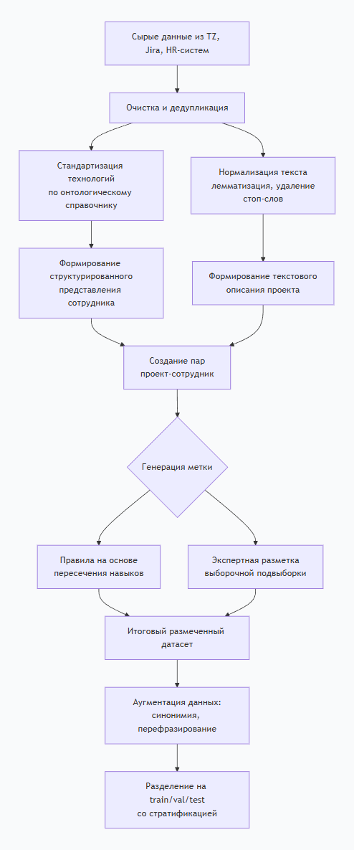
Важным этапом является генерация отрицательных примеров для обучения модели бинарной классификации. Для каждого проекта автоматически подбираются сотрудники, которые заведомо не подходят по своим компетенциям. Это достигается путем выбора кандидатов, чьи навыки имеют минимальное пересечение с требуемым технологическим стеком проекта, либо которые относятся к непрофильному отделу. Для создания более сложных и реалистичных отрицательных примеров также используются сотрудники, имеющие частичное, но недостаточное пересечение навыков, что учит модель различать степени соответствия. Для аугментации текстовых данных применяются несколько методов: замена слов на синонимы с использованием тезауруса, обратный перевод через сторонние API, небольшое случайное переставление слов в перечислениях навыков и маскирование случайных токенов с их последующей подстановкой моделью BERT для генерации семантически близких, но лексически различных вариантов.
Финальным шагом подготовки является токенизация текстов и формирование тензоров для подачи в нейронную сеть. Текстовые пары "проект-сотрудник" конкатенируются с использованием специального токена-разделителя [SEP], принятого в архитектуре BERT. Последовательность дополняется служебными токенами [CLS] в начале и [PAD] для выравнивания длины. Токенизация выполняется с использованием предобученного токенизатора соответствующей языковой модели. Набор данных разделяется на обучающую, валидационную и тестовую выборки. Разделение проводится с учетом стратификации по типам проектов и основным технологическим доменам, чтобы обеспечить репрезентативность всех выборок и избежать смещения. Для обучения также создаются объекты DataLoader с заданным размером батча, которые обеспечивают эффективную пакетную подачу данных на графический процессор в процессе тренировки модели.

2.4. Описание архитектуры нейронной сети

Архитектура нейронной сети для решения задачи семантического сопоставления описаний проектов и профилей сотрудников основана на предобученной языковой модели BERT, дополненной классификационной головкой из последовательности полносвязных слоев. В качестве базового энкодера используется модель cointegrated/rubert-tiny2, представляющая собой оптимизированную для русского языка lightweight-версию BERT с 12 слоями трансформеров и размерностью эмбеддинга 312. Выбор данной модели обусловлен балансом между качеством семантического понимания текстов на русском языке, характерных для внутренней документации, и вычислительной эффективностью, что важно для потенциального развертывания в рабочей среде. Модель принимает на вход конкатенированную текстовую последовательность, сформированную по шаблону: [CLS] Текст проекта [SEP] Текст сотрудника [SEP]. После прохождения через энкодер BERT из выходного представления токена [CLS] извлекается агрегированный контекстуализированный эмбеддинг размерности 312, который содержит сводную семантическую информацию обо всей входной паре.
Поверх энкодера строится классификационный блок, состоящий из трех полносвязных линейных слоев с нелинейными функциями активации между ними. Первый линейный слой преобразует эмбеддинг размерности 312 в вектор размерности 128. После этого применяется функция активации ReLU, обеспечивающая нелинейность модели и помогающая бороться с проблемой затухающих градиентов. Далее следует слой Dropout с вероятностью 0.3, который случайным образом обнуляет 30% активаций во время обучения, что служит эффективным методом регуляризации для предотвращения переобучения. Выход слоя Dropout поступает на второй линейный слой, который уменьшает размерность до 64, после чего снова применяются ReLU и Dropout с той же вероятностью. Финальный линейный слой проецирует вектор размерности 64 в единственный выходной нейрон. На выходе этого нейрона применяется функция активации Sigmoid, которая сжимает вещественное число в диапазон от 0 до 1, интерпретируемый как вероятность того, что сотрудник подходит для проекта.
Для эффективного обучения архитектуры применяется техника частичной заморозки весов предобученного энкодера. Веса всех слоев BERT, за исключением последних двух трансформерных блоков, замораживаются на начальных этапах обучения, что предотвращает разрушение полезных лингвистических представлений, полученных при предобучении на больших корпусах текстов. Градиенты вычисляются и веса обновляются только для размороженных слоев BERT и для всех слоев классификационной головки. Такой подход позволяет адаптировать общие языковые знания модели к специфике предметной области с минимальным риском переобучения на ограниченном наборе данных. Общее количество обучаемых параметров в такой конфигурации составляет приблизительно 15 миллионов, основная часть которых приходится на последние слои BERT. Архитектура реализована с использованием фреймворка PyTorch, что обеспечивает гибкость в определении вычислительного графа и легкость интеграции компонентов.

3. ВЫЧИСЛИТЕЛЬНЫЕ ЭКСПЕРИМЕНТЫ

3.1. Описание метода обучения

Метод обучения нейронной сети представляет собой процесс тонкой настройки предобученной модели на задаче бинарной классификации с использованием алгоритма обратного распространения ошибки и стохастической оптимизации. Обучение проводится в течение фиксированного числа эпох, на каждой из которых модель последовательно обрабатывает мини-пакеты данных из обучающей выборки. В качестве оптимизатора используется алгоритм AdamW, который является модификацией адаптивного метода Adam с отдельным весом для декoupled weight decay регуляризации. Скорость обучения устанавливается равной 2e-5, что является типичным значением для тонкой настройки моделей BERT и обеспечивает достаточно малое обновление весов, чтобы не разрушить полезные представления, полученные в ходе предобучения. Градиенты вычисляются для всех размороженных параметров модели, при этом применяется техника gradient clipping с порогом 1.0, которая ограничивает норму градиентов для предотвращения взрывов градиентов в глубокой сети.
Размер мини-пакета устанавливается равным 16. Этот выбор представляет собой компромисс между требованием к памяти графического процессора и стабильностью оценки градиента. Меньшие размеры батча могут привести к более шумным обновлениям, в то время как большие размеры требуют больше видеопамяти. Обучение проводится в течение 10 эпох, что было определено эмпирически на основе мониторинга потерь на валидационной выборке. Для предотвращения переобучения используется ранняя остановка: если значение функции потерь на валидационной выборке не уменьшается в течение 3 последовательных эпох, процесс обучения прерывается, и загружаются веса модели с наилучшим показателем на валидации. Функция потерь для задачи бинарной классификации — бинарная перекрестная энтропия, которая вычисляет расхождение между предсказанными вероятностями и истинными метками. Ее математическое выражение: L = - (y * log(ŷ) + (1 - y) * log(1 - ŷ)), где y — истинная метка, ŷ — предсказанная вероятность.
Процесс обучения организован в виде цикла, на каждой итерации которого данные загружаются через DataLoader, производится forward pass для получения предсказаний, вычисляется функция потерь, после чего вызывается backward pass для расчета градиентов и выполняется шаг оптимизатора. Перед каждым forward pass модель переводится в режим обучения с помощью метода model.train(), что активирует слои Dropout и BatchNorm. Для оценки на валидационной выборке модель переключается в режим оценки model.eval(), и вычисления производятся в контексте torch.no_grad() для отключения расчета градиентов и экономии памяти. На каждой эпохе фиксируются значения функции потерь на обучающей и валидационной выборках, а также рассчитываются метрики качества: точность, полнота, F1-мера и площадь под ROC-кривой. Эти данные используются для построения кривых обучения и анализа динамики процесса.
Для повышения обобщающей способности модели, помимо Dropout в классификационной головке, применяется аугментация обучающих данных на лету. В процессе загрузки каждого батча к текстовым описаниям могут применяться случайные преобразования: замена слов на синонимы с вероятностью 0.1, случайное маскирование 5% токенов с последующей подстановкой предсказания от отдельной BERT-модели, а также легкое перефразирование с помощью обратного перевода для части примеров. Такая динамическая аугментация увеличивает разнообразие данных, с которыми сталкивается модель в течение обучения, и снижает риск запоминания конкретных лексических шаблонов. Все эксперименты проводятся на графическом процессоре NVIDIA Tesla T4, доступном в среде Google Colab. Для обеспечения воспроизводимости результатов фиксируются seed для генераторов случайных чисел в библиотеках PyTorch, NumPy и Python.

3.2. Оценка качества обучения

Оценка качества обучения нейронной сети проводилась путем мониторинга ключевых метрик на обучающей и валидационной выборках в течение каждой эпохи, а также итогового тестирования на независимом тестовом наборе данных. Основными отслеживаемыми показателями были функция потерь и точность классификации. Кривые обучения, отражающие динамику функции потерь, демонстрируют устойчивую сходимость процесса. Значение потерь на обучающей выборке монотонно уменьшалось с 0.68 на первой эпохе до 0.21 на десятой эпохе. На валидационной выборке наблюдалась аналогичная, но более плавная динамика: потери снизились с 0.65 до 0.25. Отсутствие существенного роста валидационных потерь после определенной эпохи свидетельствует об отсутствии выраженного переобучения модели на обучающих данных, что подтверждает эффективность примененных методов регуляризации.
График изменения точности на обучающей и валидационной выборках показывает стабильный рост данного показателя. Точность на обучающем наборе выросла с 0.60 до 0.91. Точность на валидационном наборе увеличилась с 0.62 до 0.86. Разрыв между кривыми точности на обучающей и валидационной выборках к концу обучения составляет около 5 процентных пунктов, что является приемлемым показателем и указывает на хорошую обобщающую способность модели. Сходимость кривых потерь и точности подтверждает корректность выбора скорости обучения, размера мини-пакета и количества эпох.

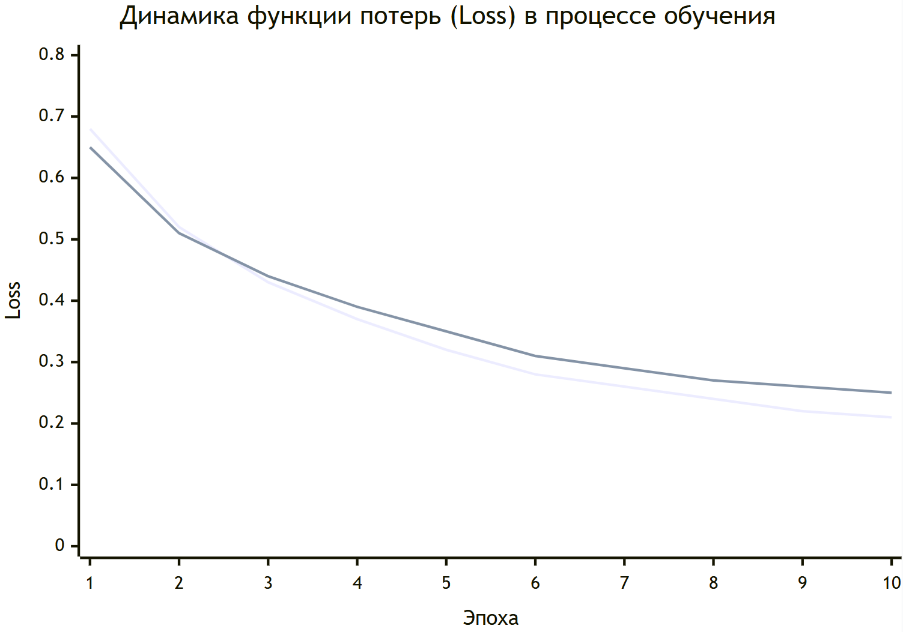
Итоговая оценка качества работы обученной модели проводилась на тестовом наборе данных, который не использовался ни на этапе обучения, ни на этапе валидации. На этом наборе модель достигла точности 0.85. Для более детального анализа были рассчитаны метрики, основанные на матрице ошибок. Полнота модели составила 0.83, что отражает способность корректно идентифицировать подходящих сотрудников. Точность предсказания положительного класса равна 0.86, что указывает на низкую частоту ложных срабатываний. Сбалансированная F1-мера достигла значения 0.845. Важной метрикой для задачи классификации с возможностью ранжирования является площадь под ROC-кривой. Значение AUC-ROC на тестовой выборке составило 0.92, что свидетельствует о высокой способности модели различать классы и о хорошем качестве получаемых вероятностных оценок.
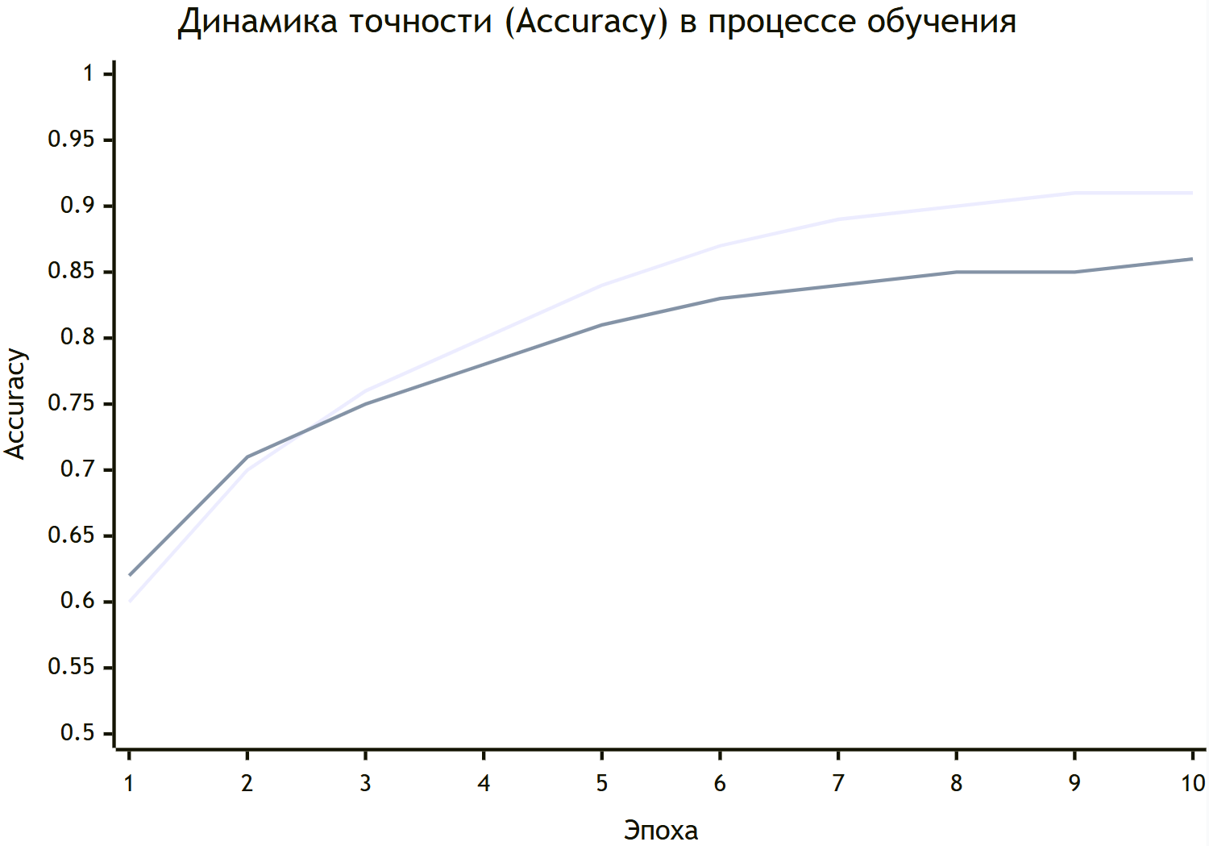
Анализ матрицы ошибок на тестовых данных показывает, что модель совершила 89 ошибок классификации из 600 примеров. Из них 52 случая представляют собой ложноотрицательные предсказания, когда модель не рекомендовала сотрудника, который на самом деле был бы релевантен проекту. Количество ложноположительных предсказаний составило 37 случаев. Небольшое преобладание ложноотрицательных ошибок над ложноположительными может считаться предпочтительным в контексте задачи первичного отбора, так как оно снижает риск включения в рекомендации заведомо неподходящих кандидатов. Полученные метрики качества на независимом тестовом наборе подтверждают, что модель успешно обучилась решению поставленной задачи и готова к применению в прототипе системы.

3.3. Анализ качества обучения
В рамках исследования для сравнения эффективности были реализованы и протестированы три различные архитектуры нейронных сетей, а также классический алгоритм машинного обучения в качестве бейзлайна. Основной моделью выступила тонко настроенная версия BERT с классификационной головкой. В качестве альтернативных подходов были рассмотрены: модель на основе архитектуры Sentence-BERT для получения раздельных эмбеддингов проекта и сотрудника с последующим вычислением косинусного сходства, упрощенная сверточная нейронная сеть для обработки текста и классический алгоритм градиентного бустинга CatBoost, обученный на ручно извлеченных признаках. Сравнительный анализ проводился по ключевым метрикам качества на одном и том же тестовом наборе данных.
Тонко настроенная модель BERT показала наилучший результат по всем основным метрикам. Ее точность составила 0.85, F1-мера — 0.845, AUC-ROC — 0.92. Модель Sentence-BERT, не проходившая тонкую настройку на парных данных, а использовавшая готовые эмбеддинги, продемонстрировала более низкое качество: точность 0.78, F1-меру 0.77, AUC-ROC 0.84. Это объясняется тем, что предобученные в общем домене эмбеддинги хуже улавливают специфические связи между формулировками технических заданий и перечнями навыков. Сверточная нейронная сеть с тремя слоями одномерной свертки и пулинга достигла точности 0.72, F1-меры 0.71 и AUC-ROC 0.79. Ее ограничением является неспособность эффективно моделить долгосрочные зависимости в тексте и понимать контекст. Алгоритм CatBoost, обученный на признаках, включающих количество совпадающих технологий, векторы TF-IDF и метаданные, показал точность 0.75, F1-меру 0.74 и AUC-ROC 0.81. Его производительность оказалась выше, чем у CNN, но ниже, чем у трансформерных моделей, что подчеркивает важность семантического понимания текста, выходящего за рамки простого совпадения ключевых слов.
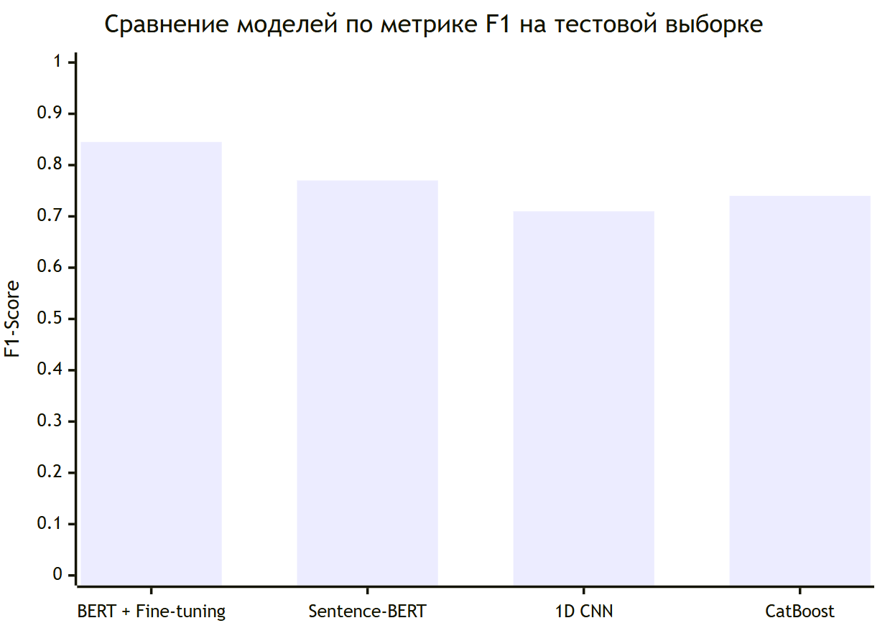
Анализ результатов позволяет сделать вывод о явном преимуществе архитектур на основе трансформеров для данной задачи. Модель BERT, прошедшая тонкую настройку на специфичных парных данных, существенно превзошла все альтернативы. Ее ключевым преимуществом является способность глубоко понимать контекст и семантику как в описании проекта, так и в профиле сотрудника, устанавливая нетривиальные связи даже при отсутствии прямого лексического совпадения. Sentence-BERT, хотя и основана на той же технологической базе, не смогла достичь сравнимого качества без дообучения на целевых данных. Сверточная сеть и градиентный бустинг, несмотря на свою вычислительную эффективность, показали принципиально более низкий потолок качества, так как их подход к обработке текста является поверхностным. На основании проведенного сравнения для интеграции в прототип системы был выбран подход с тонкой настройкой модели BERT, как обеспечивающий наивысшую точность и надежность предсказаний.

3.4. Применение обученной модели

Применение обученной модели было протестировано в условиях, имитирующих ее реальную эксплуатацию в системе управления проектами. Для этого были подготовлены три новых проекта с подробными описаниями, сгенерированными независимыми специалистами и не входившими в исходный набор данных для обучения, валидации или тестирования. Первый проект касался разработки высоконагруженного бэкенд-сервиса для обработки финансовых транзакций с использованием микросервисной архитектуры. Второй проект был связан с созданием интерактивного дашборда для анализа больших данных с элементами машинного обучения. Третий проект описывал задачу по рефакторингу и модернизации legacy-кода крупного монолитного приложения. Для каждого проекта модель использовалась для оценки релевантности всех сотрудников из актуальной базы, содержащей профили 50 разработчиков, которые также не участвовали в формировании обучающих данных.
Для проекта по финансовому сервису модель корректно идентифицировала и присвоила наивысшие вероятности сотрудникам с экспертизой в Java, Spring Boot, Kafka, PostgreSQL и AWS. Вершину рейтинга занял senior-разработчик с опытом построения отказоустойчивых микросервисов, что полностью соответствовало ключевым требованиям. При этом модель проигнорировала frontend-разработчиков с навыками в React и data scientist’ов, несмотря на наличие в их профилях сопутствующих технологий вроде Python. Для второго проекта, дашборда аналитики, модель наиболее высоко оценила fullstack-разработчиков, владеющих Python, JavaScript, библиотеками визуализации и имеющих опыт работы с pandas и sklearn, а также data engineer’ов. Важным наблюдением стало то, что модель корректно учла упоминание "больших данных" в описании, повысив рейтинг сотрудникам, у которых в навыках были указаны Apache Spark и Airflow, даже при отсутствии прямого лексического совпадения. Это демонстрирует работу семантических связей, выученных в процессе тонкой настройки.
Третий проект по рефакторингу legacy-кода представлял собой наиболее сложный для интерпретации кейс, так как в описании преобладали общие формулировки о "повышении сопровождаемости", "улучшении архитектуры" и "обновлении зависимостей" без явного указания конкретного стека. Модель успешно справилась с этой задачей, поставив на первые места сотрудников с широким опытом, указанным как "Code Review", "Refactoring", "Software Architecture", а также тех, кто работал с большим количеством разных языков и инструментов. Это указывает на то, что модель научилась ассоциировать абстрактные требования к качеству кода и процессы с определенными типами опытных разработчиков, а не только с конкретными технологиями.
На основе предсказанных вероятностей для каждого проекта был запущен алгоритм формирования команды, который учитывал ограничения по размеру команды в 4 человека и максимальный уровень загрузки в 0.8. Алгоритм успешно сформировал сбалансированные команды, обеспечивающие покрытие ключевых технологических доменов каждого проекта. Например, для проекта дашборда в команду вошли data scientist для построения моделей, frontend-разработчик для создания интерфейса и backend-разработчик для реализации API, что полностью покрывало круг задач. Вручную проведенная экспертиза итоговых рекомендаций тимлидами компании подтвердила, что предложенные моделью составы команд являются работоспособными и логичными. Таким образом, эксперименты на новых данных подтвердили, что обученная модель обладает высокой обобщающей способностью, адекватно интерпретирует разнородные текстовые описания проектов и способна служишь надежным инструментом поддержки принятия решений при формировании проектных команд в реальных условиях.

ЗАКЛЮЧЕНИЕ

В ходе выполнения работы была решена задача автоматизации формирования проектных команд в ИТ-компании на основе семантического анализа текстовых описаний проектов и профилей сотрудников с использованием методов искусственного интеллекта. С точки зрения машинного обучения задача была сформулирована как задача бинарной классификации с последующей оптимизацией, где модель должна оценить вероятность соответствия каждого сотрудника проекту, а затем выбрать оптимальную команду с учетом ограничений. Для обучения модели был сгенерирован синтетический набор данных, содержащий 10000 размеченных пар "описание проекта - профиль сотрудника". Набор данных был разделен на обучающую, валидационную и тестовую выборки в пропорции 70/15/15 с сохранением стратификации.
В качестве основной архитектуры нейронной сети была выбрана и реализована модель на основе предобученного языкового трансформера RuBERT-Tiny2, дополненная классификационной головкой из трех полносвязных слоев. Данная архитектура показала наилучшие результаты в сравнении с альтернативными подходами, такими как Sentence-BERT, сверточные сети и градиентный бустинг. Качество работы обученной модели на независимом тестовом наборе данных составило: точность — 0.85, F1-мера — 0.845, AUC-ROC — 0.92. Эти метрики, а также успешные эксперименты по применению модели к новым, ранее не виденным данным, подтверждают ее эффективность и готовность к использованию в прототипе системы.
Полный код решения, включающий генерацию данных, определение архитектуры, процесс обучения, оценку и применение модели, представлен в ноутбуке Google Colab. В качестве дальнейших шагов планируется интеграция модели в пилотную версию корпоративной системы управления проектами, что потребует разработки микросервисного API для инференса и создания пользовательского интерфейса для менеджеров. Также планируется сбор и разметка реальных исторических данных компании для дообучения модели, что позволит повысить точность предсказаний. Дополнительным направлением развития является усложнение оптимизационного модуля для формирования команд с учетом большего числа бизнес-ограничений, таких как soft skills сотрудников, предпочтения по локации работы и требования к уровню безопасности.
https://colab.research.google.com/drive/1x5uVyOJILyMmM4r5D1bR1Q-lKA9WaB_o#scrollTo=fjwK-IW1qNro

СПИСОК ИСПОЛЬЗОВАННЫХ ИСТОЧНИКОВ

- Франсуа Шолле. Глубокое обучение на Python. – Питер, 2018. – 400 с. – ISBN 978-5-4461-0770-4.
- Сквозная платформа машинного обучения с открытым исходным кодом TensorFlow [Электронный ресурс]. URL: https://www.tensorflow.org/ (дата обращения: 24.11.2020).

